麦肯基疗法
麦肯基力学诊断治疗方法（简称麦肯基疗法）是由新西兰物理治疗师Robin McKenzie创立的一种治疗力学性疼痛的方法。麦肯基疗法的力学诊断理论和治疗技术自成体系且独具特色，得到全世界的广泛认可。
一、理论基础
（一）动态间盘模型
椎间盘由纤维环、髓核和软骨板组成，其作用主要是缓冲压力。当椎体各方向受压不均匀时，在纤维环内层某点会产生相对高的压力，髓核将向压力相对低的部位移动，使纤维环出现由内向外的放射状或环状裂缝，髓核由裂缝膨出。当纤维环外层完全断裂时，髓核可脱出。髓核突出会挤压神经根，产生疼痛等症状。神经受压越重，症状越重，且症状出现的部位越远离脊柱；当神经受压减轻时，症状减轻，其部位越靠近脊柱附近。如当腰椎长期处于前屈位时，腰椎前方压力过大，使得髓核持续向后移动，后方纤维环出现裂隙，从而出现髓核从后方突出或脱出，引发腰部疼痛。因此，如能在早期减小腰部前方受力，适当增加腰部后方的受力，将会改善髓核的向后移动。
因此，动态椎间盘模型是指脊柱进行某一方向的反复运动时，对运动节段的椎间盘产生非对称性的挤压力，使得椎间盘内容物向挤压的反方向移动，从而改变了纤维环和/或神经根的张力，使疼痛部位出现加重或减轻。
此外，只有在纤维环外层保持完整的条件下，脊柱的运动才可产生髓核运动，应用麦肯基力学治疗方法才有效。如果纤维环外层破裂，髓核已经脱出，脊柱运动对髓核无影响，此时应用麦肯基力学治疗方法无效。
（二）机械性疼痛

疼痛是指在人体组织处于损伤或潜在损伤，或被认为损伤时，人主观的一种不舒适的感觉和情绪体验。疼痛是通过伤害感受系统传导的，当损伤刺激激活伤害感受器时，会激发人体的伤害感觉系统，将伤害信号经周围神经和中枢神经传递至皮层，从而使我们感受到疼痛。伤害感受器的本质是游离的神经末梢，存在于机体的多数组织，如皮肤和皮下组织，关节突关节的纤维性关节囊，纵韧带，棘突间韧带，黄韧带，椎体和椎弓旁，筋膜，腱膜，肌腱，硬脊膜，椎间盘的纤维环等。伤害感受器可被机械刺激、化学刺激和热刺激三种方式激活。
组织在外力的作用下会产生机械性变形，当变形的程度超过机械性伤害感受器的阈值时，伤害感受器被激活，产生机械性疼痛。外力去除后，组织复形，疼痛消失。间歇性的颈肩腰腿疼痛通常是机械性疼痛。出现机械性疼痛时不一定存在组织损伤。以手指为例：你用右手将自己的左手食指向手背方向用力牵拉，当用力达一定强度和/或掌指关节伸展达到一定角度时出现局部的疼痛；松开外力，左手食指回复至中立位后，疼痛消失。此过程中左手食指出现了疼痛，但没有组织损伤，只有组织变形引起机械性伤害感受器的激活。
二、诊断方法
麦肯基疗法仅适用于治疗机械性疼痛，因此，在开始治疗之前应进行恰当的评定以确定疼痛的性质，从而决定是否应该应用麦肯基疗法进行治疗。此外，麦肯基疗法根据机械性疼痛产生的病因病理，将其分为姿势综合征、功能不良综合征和移位综合征三大类，因此还需通过麦肯基疗法的评测方法确定患者的综合征类型，才能决定治疗方案。在应用麦肯基力学诊断治疗方法时，正确的评测是治疗成功的关键。
（一）病史采集
1.一般资料 询问患者姓名、性别、年龄、职业、日常工作姿势、日常娱乐活动项目等，以了解患者日常活动对脊柱可能产生的不利影响，推测可能的诊断。

2.现病史 重点询问疼痛的特点：疼痛的部位（包括目前的疼痛部位、发病时的疼痛部位、发病后疼痛部位是否变化）、此次发病的病程长短、发病原因、各个部位的疼痛是持续性的还是间歇性的、症状在一天中有无变化、症状变化与时间的关系（早晚变化规律）、症状变化与体位和活动的关系（卧位、坐位、站立位与行走时症状的变化）。根据以上资料，推断患者疼痛的性质是机械性的、化学性的还是创伤性的，初步判断该患者是否适用麦肯基疗法，如果适用，应选择哪种治疗原则。
3.既往史 了解患者既往颈肩臂或腰腿疼痛的发作情况，确定首次发病时间及原因，询问总发作次数，询问既往发病时的治疗方法及其疗效，询问此次发病是否与既往发作有不同。这些问题的了解对治疗方法的选择有一定的参考价值。
重点了解患者服用药物，尤其是止痛药的情况，询问患者近期有无手术创伤，有无不明原因的体重骤减，有无二便的明显变化，这些问题有助于排除麦肯基疗法的禁忌证。
（二）体格检查
1.姿势 在问诊时注意观察患者的坐位姿势，不良的坐姿是颈腰疼痛的重要原因。还应检查患者的站立姿势，并观察有无脊柱畸形。
2.运动范围 检查受累节段脊柱各个方向活动范围是否正常，在运动过程中是否有偏移。在评测时应充分考虑到正常活动范围存在着明显的个体差异，并询问患者此次发病之前的活动范围。活动范围的检查除了能够了解患者的活动情况、确定下一步运动试验是否进行及进行的程度以外，还能以此为基准，与运动试验之后和治疗后相比较，判定特定方向的运动对患者的作用。
3.运动试验 运动试验是麦肯基评定系统中关键的部分，通过运动试验来确定患者的力学诊断（表2-9-1）。进行运动试验时，在每一个新的运动开始前，一定要明确患者当时症状的程度和部位，以当时的症状为基准，与运动后相比较，才能准确判定每个运动方向对症状的影响（表2-9-2）。
表2-9-1 脊柱各节段的运动试验顺序
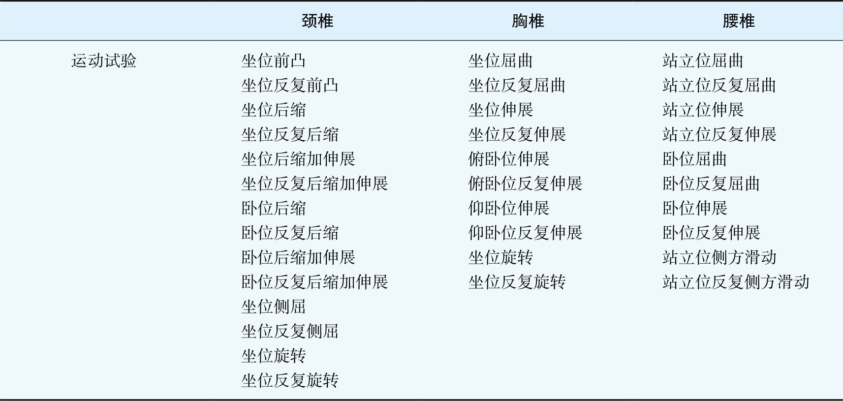
表2-9-2 麦肯基疗法常用术语
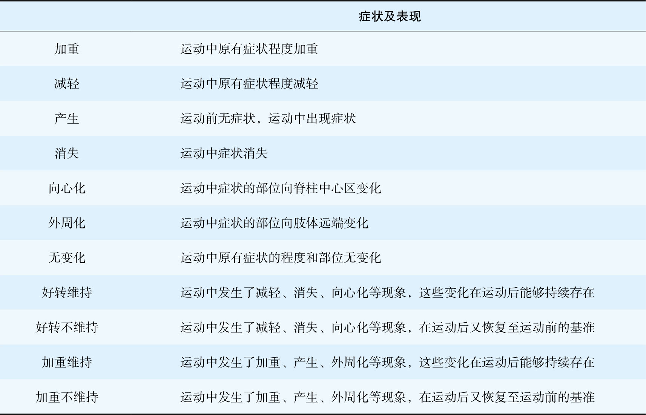
4.静态试验 对于多数患者，在进行运动试验时可以发现某个运动方向对患者的症状有影响，并根据运动试验的结果进行诊断和决定治疗方案。但如果各个方向的运动都不能影响患者的症状，则需要进行静态试验（表2-9-3）。静态试验是让患者维持在受累脊柱节段某个方向的终点位置3分钟，观察患者的症状有无变化。
表2-9-3 脊柱各节段的静态试验内容
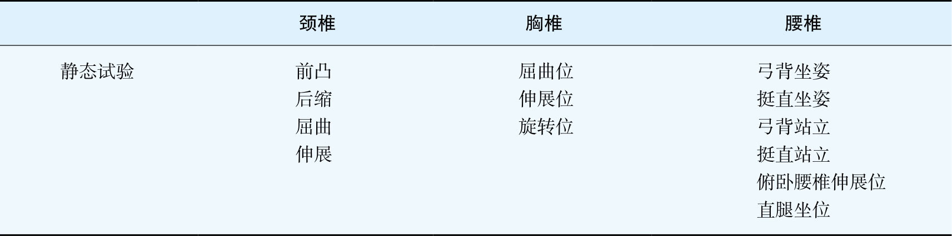
5.其他检查 为了明确诊断，必要时进行感觉、运动、反射等检查。在诊断不明确时，应对邻近关节进行检查，如髋关节、骶髂关节、肩胛、肩关节等，以明确是否存在四肢关节病变。
三、三大综合征的临床表现、分型及治疗原则
（一）姿势综合征
1.临床表现 患者年龄通常在30岁以下，职业多为办公室工作，缺乏体育运动。其症状多局限，疼痛常在脊柱中线附近，不向四肢放射。疼痛为间歇性。患者可分别或同时有颈、胸和腰椎各部位的疼痛。体检无阳性体征，运动试验结果无变化，运动中无疼痛，仅于长时间的静态姿势后出现疼痛，活动后疼痛立即缓解。疼痛的原因是正常组织被长时间过度地牵拉。如果脊柱各节段在其活动范围的终点长时间静态承受负荷，则会引起软组织机械性变形，从而引起疼痛。长时间不良的坐姿和站姿易引起姿势综合征。
2.治疗原则
（1）矫正姿势 使患者避免产生姿势性疼痛的应力。
（2）健康教育 使患者认识到姿势与疼痛之间的关系，自觉保持正确的姿势，出现疼痛时知道通过调整姿势来缓解症状。
（二）功能不良综合征

1.临床表现 患者年龄通常在30岁以上（创伤除外），发病原因多为长年不良姿势并缺乏体育运动，使得软组织弹性降低，长度适应性缩短；也有许多患者的发病原因为创伤后组织纤维化愈合过程中形成了短缩的瘢痕。疼痛的原因是短缩的组织受到过度牵拉。当患者试图进行全关节范围活动时，机械性地牵拉短缩的软组织而引起疼痛。疼痛为间歇性，多局限于脊柱中线附近，疼痛总是在活动范围终点发生，绝不在运动过程中出现。运动试验结果为在进行受限方向全关节范围活动时产生疼痛，加重不维持。当有神经根粘连时可出现肢体症状。
2.分型 功能不良综合征根据活动受限的方向或出现疼痛的方向进行分型。在脊柱出现的功能不良综合征多为屈曲功能不良综合征、伸展功能不良综合征，也有部分侧屈功能不良综合征。
3.治疗原则
（1）矫正姿势 排除姿势因素引起的症状。
（2）牵伸短缩组织 对短缩的组织进行牵伸时，要求牵伸要有一定力度，但是牵伸力量去除后，疼痛在10～20分钟内消失。每1～2小时1组，每组10次，每天10组。通过反复牵伸使短缩组织产生塑性延长。
（三）移位综合征
1.临床表现 患者的年龄通常在20～55岁之间。患者多有不良坐姿，他们经常有突发的疼痛，即在几小时或1～2天内，可由完全正常的情况发展至严重的功能障碍。通常发病时无明显诱因。症状可能局限于脊柱中线附近，可能放射或牵涉至远端，症状为疼痛、感觉异常或麻木等。疼痛可为持续性，也可为间歇性。进行某些运动或维持某些体位时，对症状有影响，使症状产生或消失，加重或减轻，疼痛的范围可以变化，疼痛的程度可以加重或减轻，疼痛可能跨越中线，如从腰右侧发展至腰左侧。运动或体位引起的症状变化的结果是可以持续存在的。即运动试验结果为产生、加重、外周化、加重维持；或减轻、消失、向心化、好转维持。移位综合征中，尤其是严重的病例，可能出现运动功能明显丧失。在严重病例中常可见急性脊柱后凸畸形和侧弯畸形。
2.分型 移位综合征根据患者距离脊柱最远端的症状的部位和是否出现急性畸形分型，共分为7型，其中胸椎仅有前3型。1～6型为后方移位，7型为前方移位（表2-9-4）。
表2-9-4 移位综合征的分型及临床表现
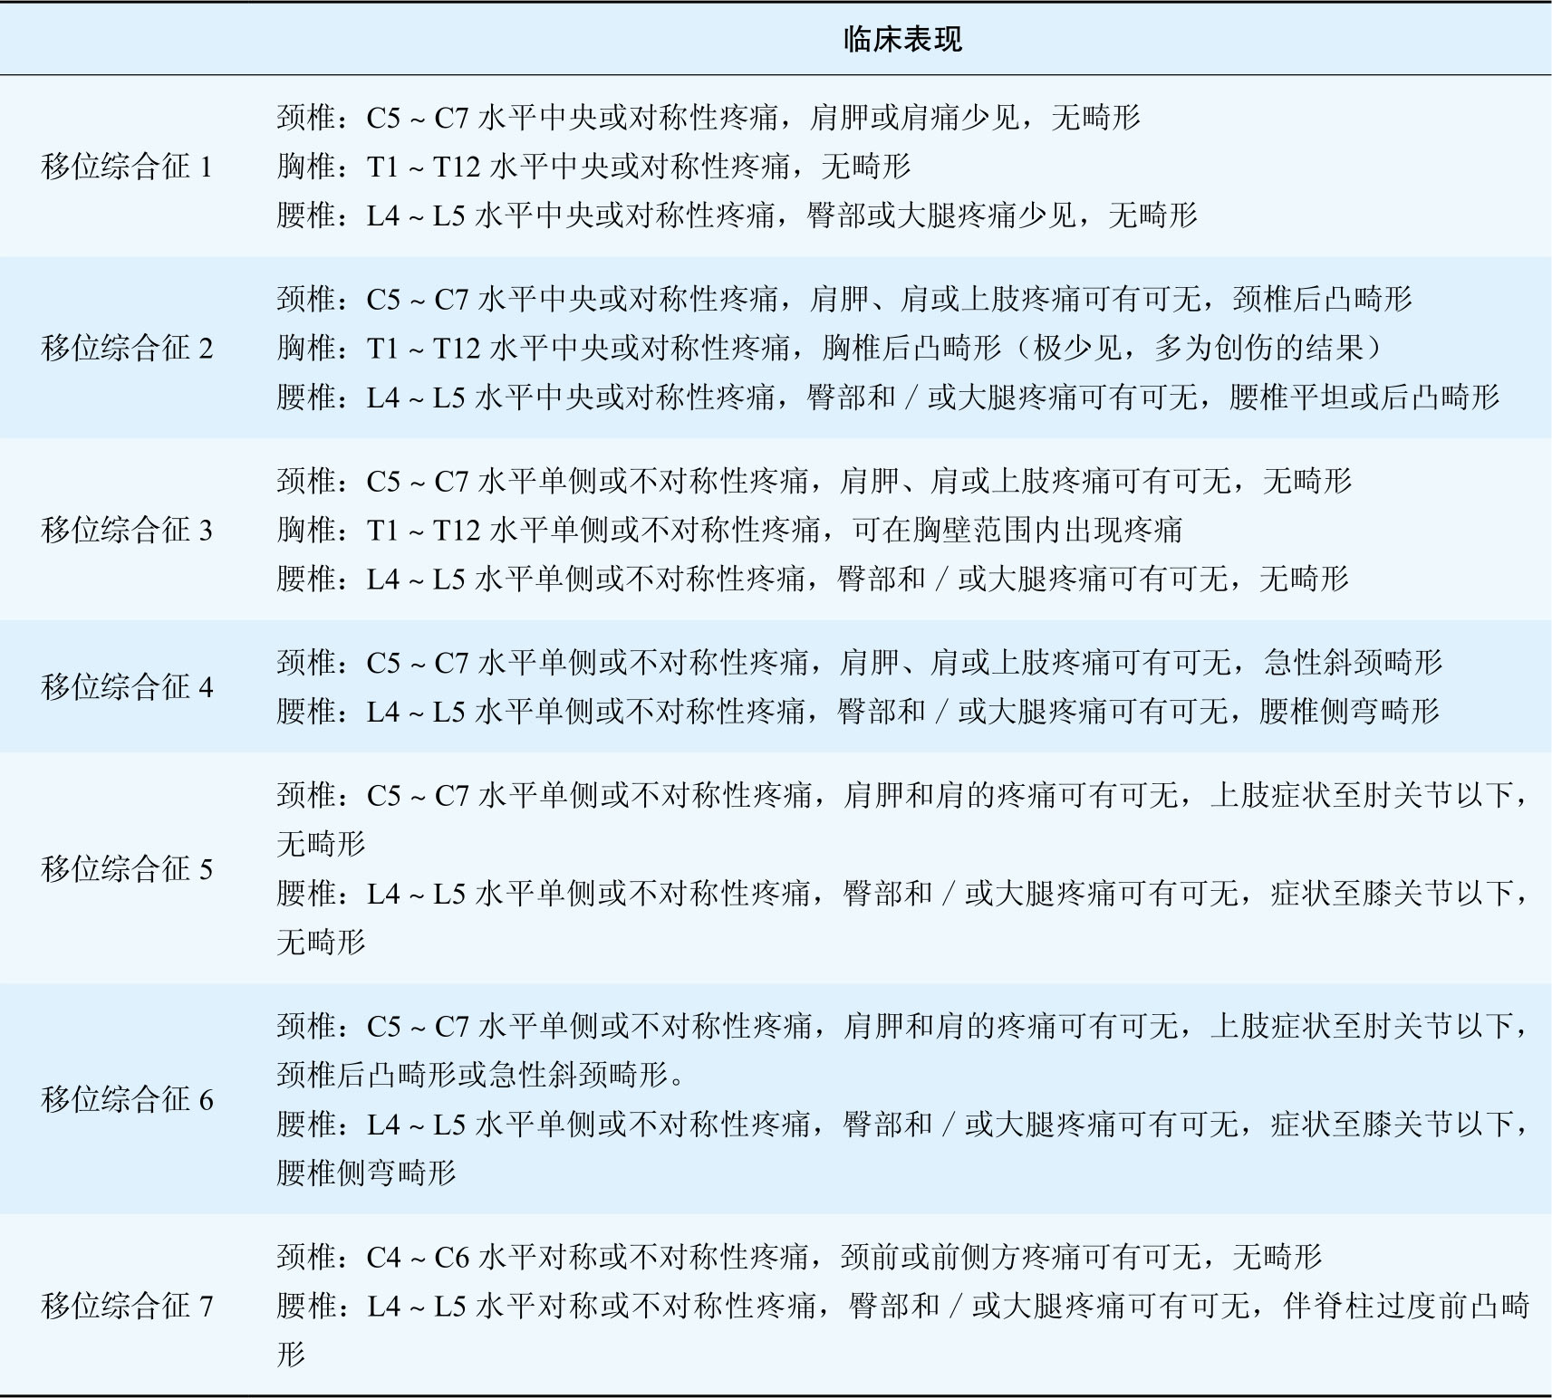
3.治疗原则
（1）复位 根据移位的方向，选择脊柱反复单一方向的运动，反复运动产生复位力，将移位的髓核复位。后方移位时需要应用伸展方向的力复位，前方移位时需要应用屈曲方向的力复位，后侧方移位时需要应用侧方的力复位。
（2）复位的维持 在短时间内，避免与复位相反的脊柱运动，使复位得以维持。如后方移位的病例，通过伸展原则使移位复位，短时间内必须避免屈曲的运动，因为屈曲可能使后方移位复发。
（3）恢复功能 在症状消失后，逐渐尝试与复位时方向相反的脊柱运动，使各方向的脊柱运动范围保持正常，且不出现任何症状，防止功能不良综合征的发生。
（4）预防复发 通过矫正姿势、适度体育锻炼、日常生活活动正确姿势指导来防止复发，教育患者重视复发先兆，在症状初起时进行恰当的自我运动治疗，防止症状加重。
（5）力的升级 为了保证治疗的安全性，在开始选择治疗方向时，需使用较小的力，一旦出现了症状减轻或向心化现象，表明该方向是适合的治疗方向，则在必要时，逐渐增加该运动方向的力。一般情况，力的升级是从静态体位、患者自我运动开始，增加到患者自我过度加压、治疗师过度加压，其后再进行松动术、手法治疗，以确保治疗的安全性和有效性。
四、颈椎的治疗技术
（一）坐位后缩（治疗技术1）
1.基本动作
起始位：患者高靠背椅坐位，腰背部有良好支撑，使腰椎前凸。
技术类型：患者自我运动。
具体方法：患者头部尽可能地向后运动，达到最大范围，在终点停留瞬间后放松回到起始位。有节律地重复，争取每次重复时运动幅度能进一步增加。注意在运动过程中头部必须保持水平，双眼平视前方，脸朝前，既不低头也不仰头（图2-9-1）。
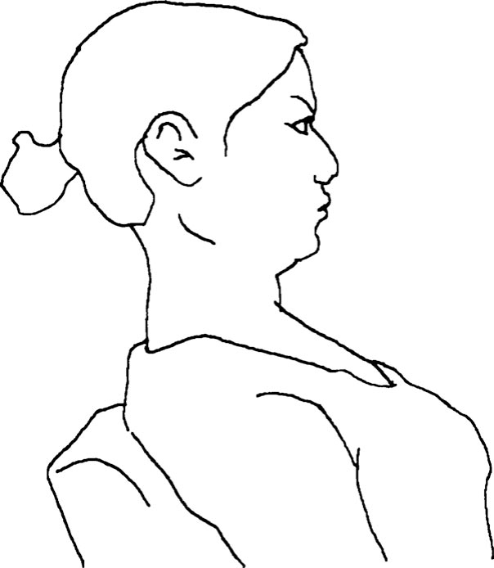
图2-9-1 坐位后缩基本动作
2.力的升级
（1）坐位后缩自我加压
起始位：同前。
技术类型：患者自我运动。
具体方法：患者先进行后缩运动，如前所述，在运动范围终点时让患者用单手或双手在颏部加压。
（2）坐位后缩治疗师加压
起始位：患者同前。治疗师站在患者身旁，一只手放在患者T1～T2椎体上保持躯干稳定，另一只手在患者的下颏处加压。
技术类型：治疗师治疗技术。
具体方法：患者进行后缩运动，达到运动范围终点时治疗师双手相向用力加压（图2-9-2）。
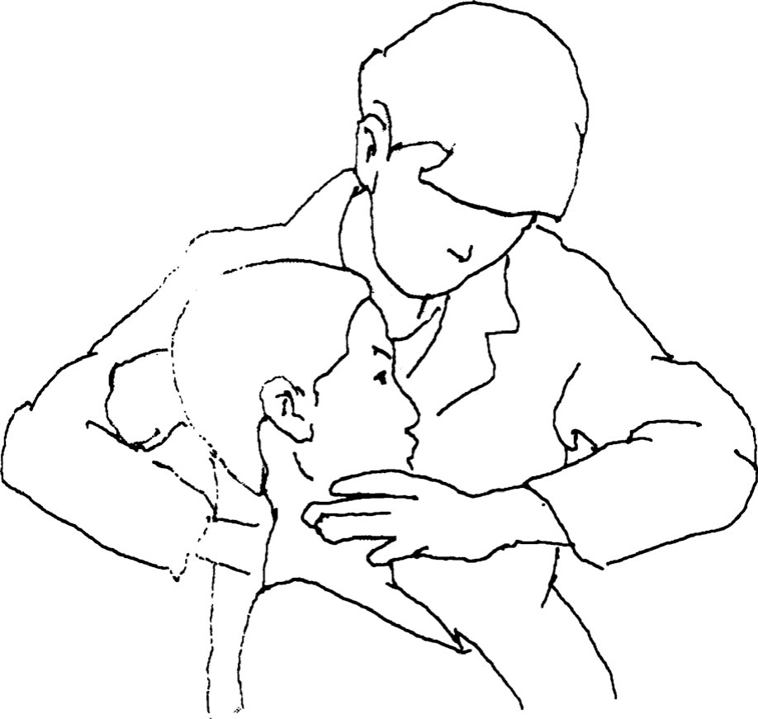
图2-9-2 坐位后缩治疗师加压
适用范围：颈椎后方移位综合征、上颈椎屈曲功能不良综合征、下颈椎伸展功能不良综合征和颈源性头痛。后缩是基本的治疗方法，应首先应用。在判定安全有效后，如果需要，再进行加压等力的升级。进一步可进行治疗技术的升级。
以上内容仅为本文档的试下载部分，为可阅读页数的一半内容。如要下载或阅读全文，请访问：https://d.book118.com/658123056024006037

